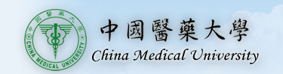

★★★超級好消息！如何取得本校及喬治亞州立大學雙碩士學位之說明會★★★

本校將與美國喬治亞州立大學簽訂雙碩士學位聯合招生
歡迎有意申請本校將與美國喬治亞州立大學雙碩士學位之本校碩士班(含101年度新生及預研生)及學士班(大四與大三)學生或赴美求學之學生踴躍參加本說明會

時間：101年2月15日(星期三)11:10-12:00
地點:本校立夫教學大樓6樓第一會議室

演講題目: 本校與美國喬治亞州立大學雙碩士學位聯合招生計畫說明
主講者: Professor Tai, Phang-Cheng (戴芳政系主任, GSU)
Professor Lu, Chung-Dar (盧仲達教授,GSU)
Professor Lin, Cheng-Wen (林振文教授,CMU)

機會非常難得！敬請本校同學踴躍參加！

聯絡單位：本校醫技系系辦公室
分機：7201

